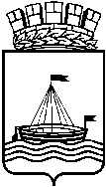
Муниципальное автономное дошкольное образовательное учреждение детский сад №65 города Тюмени

Мастер- класс: «Игра «Бильбоке» своими руками».

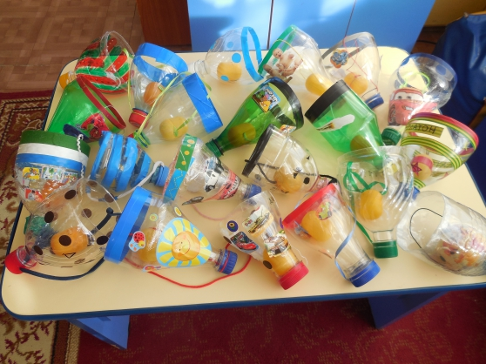
Подготовили и провели:
Воспитатель
Кондратьева Н. В.

Тюмень 2017
Цель: продемонстрировать родителям изготовление нестандартного физкультурного оборудования для детей дошкольного возраста.
Задачи:
1.Показать родителям, как изготовить из подсобного материала нестандартное оборудование для развития глазомера.
2.Развивать глазомер, быстроту реакции, координацию движений кисти и пальцев.
3. Развивать эстетический вкус к оформлению пособия и умение делиться приобретенным опытом с другими людьми.

Воспитатель.

Ни для кого не секрет, что здоровье ребенка у каждого родителя стоит на первом месте. Наиболее эффективным и доступным средством увеличения потенциала здоровья является физическая культура и, прежде всего, двигательная активность. Мы на практике убеждаемся в снижении интереса детей к двигательной активности, их малоподвижности, нежеланию принимать участие в подвижных играх, что приводит к росту заболеваемости.
Как сделать так, чтобы мир движений стал, действительно привлекательным, интересным для детей и родителей? В решении этой проблемы, в нашей группе «Знайки», мы используем нестандартное оборудование, изготовленное своими руками, которое позволяет быстро и качественно формировать двигательные умения и навыки и способствует повышению интереса к физкультурным занятиям, делают более разнообразными движения детей, развивают творчество и фантазию. Занятия с нестандартным оборудованием могут носить как развлекательный характер, так и тренировочный ; их можно организовывать в форме игровых, сюжетных, тематических, учебно-тренировочных занятий. Новизна заключается в необычной форме и красочности нестандартного оборудования, которые привлекают внимание детей и повышают их интерес к выполнению основных движений и упражнений и способствуют высокому эмоциональному тонусу во время занятий. Изготовленное нестандартное оборудование малогабаритное и достаточно универсальное, легко обрабатывается. Оно легко трансформируется при минимальных затратах времени и его можно использовать как в условиях помещений, так и на улице. Нестандартное оборудование – это дополнительный стимул активизации физкультурно-оздоровительной работы. Поэтому, оно, никогда не бывает лишним и скучным.
Сегодня я предлагаю вашему вниманию один из примеров нестандартного физкультурного оборудования, который легко можно изготовить своими руками – это игрушка «Бильбоке».

Ход мероприятия.
Воспитатель.
Уважаемые родители! В начале, хочется познакомить Вас с самой игрушкой и ее происхождением. Бильбоке-это старинная игра, появившаяся во Франции в XIX веке, не утратившая своей привлекательности до сегодняшнего дня. Название "бильбоке" происходит от французского bilboquet (bille – шарик + bouquer – поддевать на рога).
Правила игры: держа игрушку за палочку-основание надо подбрасывать и ловить шарик в углубление чаши. Победит тот, кто наберёт большее количество попаданий за определённое время.
Ещё один вариант: играют несколько человек. Надо подбросить шарик вверх и поймать его в стаканчик или на штырёк. За это начисляется одно очко. Ловить шарик по очереди до промаха. Промахнувшийся передает бильбоке следующему за ним игроку. Победителем становится тот, кто первым наберет условленное количество очков.
Сегодня я предлагаю вам сделать самостоятельно эту увлекательную игрушку.

Изготовление игры «Бильбоке».
Воспитатель раздает родителям заранее подготовленный материал для изготовления игры «Бильбоке»:
- верхняя часть пластиковой бутылки;
- контейнер «киндер-сюрприза»;
- отрезок веревки (около 40см);
- самоклеющаяся бумага;
- ножницы;
- горох.
Совместно с воспитателем родители поэтапно изготавливают игрушку:
1 этап. В заранее сделанное отверстие, в контейнере «киндер-сюрприза», протягиваем веревку и делаем узелок.
2 этап. То же самое проделываем с крышкой от бутылки.
3 этап. С помощью ножниц и сомоклеющейся бумаги художественно оформляем верхнею часть бутылки и контейнер «киндер-сюрприза».
4 этап. Наполняем горохом контейнер (для придания веса), закрываем его.
5 этап. Прикручиваем крышку к горлышку бутылки и наша игрушка готова.

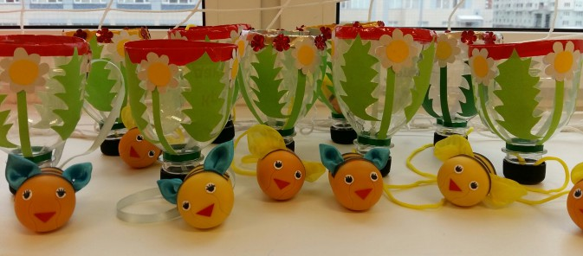

Воспитатель.
Дорогие родители! В заключение хотелось бы сказать, что бильбоке способствует выработке таких двигательных качеств, как ловкость, быстрота реакции, и помогает ориентировке в пространстве, согласованности действий, тренирует вестибулярный аппарат, оказывает влияние на формирование нравственно – волевых качеств (выдержки, настойчивости). Эта игра понравится не только детям, но и взрослым. Спасибо за участие!

